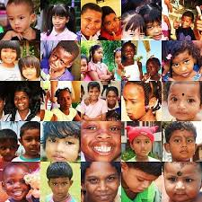
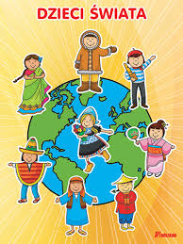

Witamy serdecznie wszystkie dzieci, zachęcamy do zapoznania się z propozycjami, które dla Was przygotowaliśmy. Życzymy radosnego Dnia Dziecka.

Pozdrawiamy wychowawcy świetlicy.
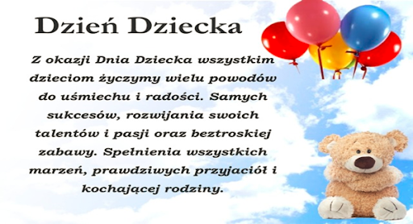

PAKISTAN

RANGOLI-Tradycyjna indyjska sztuka ludowa przekazywana głównie przez kobiety z pokolenia na pokolenie. Narodziła się w stanie Maharasztra na zachodzie Indii, jednak szybko zyskała popularność na terenie całego kraju. Dekoracje tworzone są z małych i kolorowych elementów. Charakteryzuje je nietrwałość materiałów. Rangoli ma przynosić pomyślność i dawać ochronę. Jest także elementem wystroju domostw. Stanowi ważny element hinduistycznych świąt.

https://www.youtube.com/watch?v=helReoR63EI

STANY ZJEDNOCZONE

PODCHODY-Za praojców tej zabawy uważa się powszechnie północnoamerykańskich Indian. Dzieciom sprawia ona największą frajdę wtedy, gdy rozgrywa się w lesie. Podchody polegają na tym, że ich uczestnicy dzielą się na dwie grupy (musi więc brać w nich udział więcej niż jeden dorosły) i jedna grupa dzieciaków wychodzi w teren wcześniej o jakieś pół godziny, po czym „ucieka”, zostawiając po drodze strzałki, ślady i zadania do rozwiązania (listy) dla przeciwników, czyli drugiej grupy, która musi ją dogonić.

https://www.youtube.com/watch?v=Sj5JrGqKUY0

HISZPANIA
PRZECIĄGANIE LINY-Do zabawy wystarczą mocna lina lub gruby sznurek oraz nieduża chustka z materiału (np. bandanka). Chusteczkę zawiąż na supeł na samym środku liny. Podziel dzieci na dwie grupy (zawodników musi być co najmniej dwóch i najlepiej – parzysta liczba). Na ziemi narysuj linię. Każda z grup ma stanąć gęsiego po jej dwóch stronach, w odległości około dwóch kroków. Na hasło „start” dzieciaki zaczynają ciągnąć linę, każda drużyna w swoją stronę. Wygrywają ci zawodnicy, którzy przeciągną chustkę na swoją stronę, za wytyczoną linię, np. o dwa kroki.
https://www.youtube.com/watch?v=hoQhdN-AV-Q

NORWEGIA
Z TARCZY NA TARCZĘ-Dzieciaki wikingów do tej zabawy używały tarcz ojców, wojowników. Wam muszą wystarczyć raczej pokrywki od garnków. Do tego – nieduża piłeczka, najlepiej pingpongowa. Jeśli malec bawi się sam, powinien jak najdłużej odbijać piłkę na swojej „tarczy”, starając się bić własne rekordy. Gdy gra większa liczba dzieci, należy odbijać piłkę z tarczy do tarczy w parach. Wygrywa para, której uda się najdłużej odbijać piłeczkę.

GHANA
PILOLO - W tym kraju wiele dzieci ma ograniczony dostęp do zabawek, ale maluchy wiedzą, jak się rozerwać i bez nich! Do Pilolo potrzeba kamyków (jeśli gra toczy się na trawie) lub monet (gdy gracie na podłożu pełnym kamyczków lub w domu). Na ziemi narysujcie linię lub połóżcie na dywanie sznurek. Wybierzcie spośród uczestników gry (musi ich być min. czterech) szefa. Będzie on dawał sygnał do startu i decydował, kto wygrał dany wyścig. Teraz gracze muszą się odwrócić tyłem do linii, a szef pochowa w trawie czy porozkłada na ziemi lub dywanie kamyczki (monety). Gdy szef da sygnał, gracze stają przodem do linii i na hasło „Pilolo!” zaczynają wyścig w poszukiwaniu kamyka czy monety. Kto pierwszy znajdzie i najszybciej przybiegnie z powrotem za linię, dostaje od szefa jeden punkt. Szefem są wszyscy zawodnicy kolejno, zmienia się on co wyścig.
GRECJA
RAZ DWA TRZY – BABAJAGA PATRZY - Oczywiście po grecku tytuł tej gry brzmi zupełnie inaczej, jednak ponieważ w Polsce popularna jest pod taką nazwą, to ją wykorzystajmy. Polecamy ten podwórkowy hicior, bo jego zasady są proste, a frajdy z zabawy mnóstwo! W grze uczestniczy minimum trójka dzieci. Jedna osoba to Baba Jaga. Stoi tyłem do pozostałych i woła: „Raz, dwa trzy, Baba Jaga patrzy”. W tym czasie dzieci szybko biegną w jej stronę. Na słowo „patrzy” Baba Jaga odwraca się. Kto nie zdołał się zatrzymać w bezruchu, wraca na start, kto zaś pierwszy dotknie Baby Jagi, ten zajmuje jej
AUSTRALIA
KWADRATY - Zręcznościowa gra dla czterech uczestników, do której potrzebna jest piłka. Oto jej zasady: dorosły rysuje na ziemi (nie może to być wysoka trawa) spore kwadratowe pole i dzieli je na cztery równe części. Każdy z powstałych kwadratów musi mieć wielkość co najmniej 2x2 m. Gracze kolejno zajmują jedno takie pole – to ich „królestwa”. Dzieciaki podają sobie piłkę (ale tylko nogami lub ręką, nie wolno jej łapać!), odbijając ją do sąsiada. Zanim zostanie odbita, może dotknąć ziemi na kwadracie danego gracza tylko jeden raz. Jeśli zawodnik nie zdoła piłki po takim trafieniu w jego pole wybić, odpada. Wygrywa grę ten z malców, który zostanie na polu ostatni. Nazywa się go „królem kwadratów”.

Dzieci z różnych stron świata, ich domy i zabawy - prezentacja
https://www.youtube.com/watch?v=EPuZO3vVfXM
Dzieci świata
https://www.youtube.com/watch?v=zl_dYe03Yx0
Jesteśmy dziećmi - piosenka
https://www.youtube.com/watch?v=7K3_mSb1zRQ
W co bawią się dzieci z różnych stron świata
https://dzidziusiowo.pl/dla-dzieci/zabawy-dla-dzieci/2016-w-co-sie-bawia-dzieci-w-roznych-stronach-swiata

Plac zabaw, czyli czym się bawią dzieci na świecie
https://www.national-geographic.pl/traveler/kierunki/plac-zabaw-czyli-czym-sie-bawia-dzieci-na-swiecie

